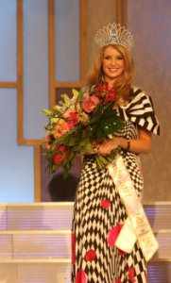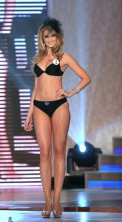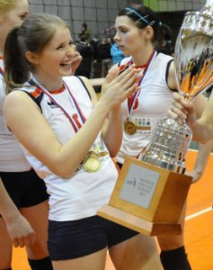
Michaela Ňurcíková Miss Slovenska 2011
O Slovenkách sa zvykne hovoriť, že patria k najkrajším ženám na svete. V športovej oblasti mnohí prívlastok pripisujú volejbalistkám. Navyše vraj musia byť i bystré, lebo pod vysokými sieťami sa hrá v prvom rade hlavou, následne nohami a až na koniec dostávajú priestor ruky. Nestáva sa však často, aby na tróne vyhradenom pre najkrajšie dievčatá na Slovensku sedela (akákoľvek) športovkyňa. A predsa, dvadsaťročnej Novozámčanke Michaele Ňurcikovej, hráčke „béčka“ bratislavskej Slávie UK, nasadili v sobotu v Poprade na hlavu korunku pre Miss Slovensko 2011.
„Slávia mala vždy najkrajšie dievčatá,“ reagoval prezident klubu Vladimír Hančík. Ňurciková trénuje pod vedením jeho syna Martina v rezerve Slávie UK. Univerzálka so 178 centimetrami študuje na Pedagogickej fakulte Univerzity Komenského v Bratislave.
Aj počas finálového večera sa vyjadrila, že volejbalové palubovky patria neodmysliteľne do jej života, hoci si ich nevybrala sama. „Bola som veľmi aktívne dieťa, a tak ma rodičia prihlásili na volejbal. Vďaka nemu som si našla množstvo kamarátov a dodnes ma baví," povedala čerstvá Miss Slovensko 2011.
Na ihrisko zvykne nastupovať s číslom jedenásť, na pódiu sa predstavila s dvojkou. Pohnútka pre prihlásenie do súťaže krásy bola prostá. „Chcela som skúsiť niečo iné, doposiaľ nepoznané. A toto bola super príležitosť. Keďže som väčšinou v športovej hale, chcela som vyskúšať mólo a opätky,“ priznala volejbalistka pre médiá. Športového ducha v sebe nezaprela. V zmysle latinského „veni, vidi, vici“ si „len tak“, bez predošlých modelingových skúseností, vybojovala titul kráľovnej krásy Miss Slovensko 2011.

VIZITKA MICHAELY ŇURCIKOVEJ
Michaela Ňurciková sa narodila 23. septembra 1990 v Nových Zámkoch. Volejbalistka Slávie UK „B“ má na konte okrem viacerých juniorských a kadetských titulov už i majstrovský titul s extraligovým „áčkom“. V lanskej sezóne ju trénerka Zuzana Tlstovičová vytiahla do zápasov finále play-off, kde Slávia napokon zdolala Senicu a vybojovala si dvanásty titul majsteriek Slovenskej republiky.

LUCIA JEŽÍKOVÁ, (sita)
" Prebraný článok od Lucii Ježíkovej (sita, dennik šport)" „foto je prebrané zo SITA“

